**Student’s name: Đặng Hoàng Nguyên**

**Student ID: SE171946**

**FIRE ALARM SYSTEM**

**Components**: Arduino Uno, Buzzer, led, resistor, gas sensor, breadboard, temperature sensor

**Description**:

Đây là thiết bị báo cháy thông qua led và thông báo gas detection thông qua còi hú thông qua buzzer. Nếu nhiệt độ hơn 50 độ (gần mức phỏng) thì sẽ báo led về. Và thông báo độ khói lớn hơn 100 thì sẽ báo còi.

**Reference:**

<https://arduinopoint.com/arduino-fire-alarm/>

<https://how2electronics.com/fire-detector-using-flame-sensor-and-arduino/>

**Picture of your design:**

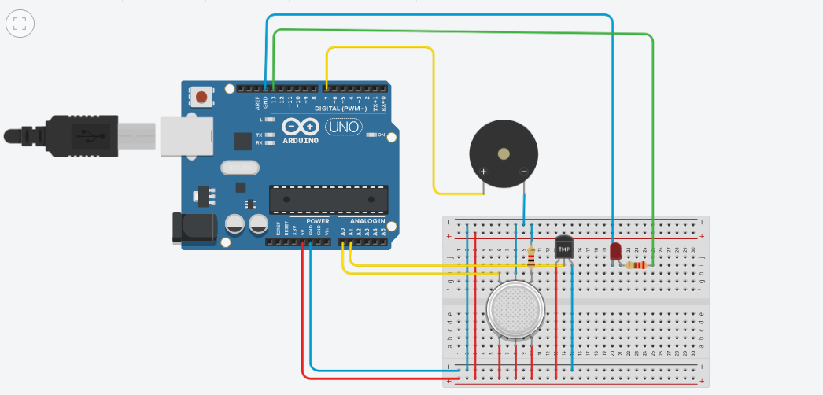

**Code:**

**float** temp;  
**float** inputTemp;  
**int** **const** LED = 13; //Digital 13  
**int** gasSensor;  
**int** **const** piezo = 7; //Digital 7  
**void** setup() {  
 pinMode(A0, INPUT);  
 pinMode(A1, INPUT);  
 pinMode(LED, OUTPUT);  
 pinMode(piezo, OUTPUT);  
 Serial.begin(9600);  
}  
**void** loop() {  
 inputTemp = analogRead(A1);  
 temp = (((inputTemp / 1023) * 5000) - 500) / 10;  
 gasSensor = analogRead(A0);  
 if (temp >= 50) {  
 digitalWrite(LED, HIGH);  
 } else {  
 digitalWrite(LED, LOW);  
 }  
 if (gasSensor >= 100) {  
 digitalWrite(piezo, HIGH);  
 } else {  
 digitalWrite(piezo, LOW);  
 }  
 Serial.print("Do C = ");  
 Serial.print(" ");  
 Serial.print(temp);  
 Serial.print("\t");  
 Serial.print("Cam bien gas= ");  
 Serial.print(" ");  
 Serial.print(gasSensor);  
 Serial.println();  
 delay(100);  
}

**Link:**

[**https://www.tinkercad.com/things/022w8Ig1EtZ-progress-test-2/editel?sharecode=J295uCe0Wg4tD7J38WRtyzRrdK3M6CscSZZ3noktwbI**](https://www.tinkercad.com/things/022w8Ig1EtZ-progress-test-2/editel?sharecode=J295uCe0Wg4tD7J38WRtyzRrdK3M6CscSZZ3noktwbI)